序号： 20210531

安顿·血压实时优化接口上线报告

报告内容： 安顿·血压血压实时优化接口上线报告

固定电话：

移动电话：

电子邮箱：

北京雪扬科技·技术中心算法部

二〇二一年五月制

一、 目的 2

二、 适用范围和声明 2

三、 接口参数说明 2

四、 旧模型校准 2

五、 个人血压模型校准 2

## 目的

本文档主要提供安顿技术中心算法部门阶段性研究方向和内容报告，其中详尽提供相关研究内容、具体算法、实际测试结果、应用场景和面临挑战等信息。

本期上线的是针对于少量用户反馈血压不准,需要用户使用血压计测量血压然后报给客服,客服录入数据后,系统实时自动完成血压校准, 这样提高了血压优化的效率,改善了用户体验。

## 适用范围和声明

适用于北京雪扬科技有限公司技术中心算法部门内部流通，其余各部门和个人不得以任何形式外传（包括原件、部分粘贴、拍照截图和口述内容等），仅以存档供查阅和作为总结、指导使用，如阅读此文档当遵守适用范围。

## 接口参数说明

3.1、请求参数

message OptimizerBPRequest {

string wearUserId = 1;

string optStatus = 2;

}

参数说明：

wearUserId ：用户的 wear_user_id；

optStatus ：优化类型, '0', 代表首次优化, '1', 代表新增数据的优化, '2',代表删除之前的提交数据,需重新优化；

3.2、返回参数

message OptimizerBPReply {

string status = 1;

}

参数说明：状态码 0代表接收成功, 1代表参数接收失败

由于不同用户提供的数据数量有区别，校准算法需要根据不同的条件进行判断，而且对于数量较大的用户还需要加入个人血压模型，导致不同的用户优化时间有较大区别，所有血压校准接口采用了异步调用的方式，具体实现就是：接收到请求后，立即返回接收的状态，具体的优化计算单独启动一个线程：

# 开启异步

t1 = threading.Thread(target=optimizer, args=(wear_user_id, opt_status))

t1.start()

## 旧模型校准

调用旧模型校准时，根据id获取最新录入的数据，根据数据中记录的血压采集时间从数据库中拿取对应时间段的手表血压出值；由于数据库中记录的出值是经过校准的，所以需要经过还原才能拿到真实出值，以便基于真实出值（即模型出值）进行血压校准。方法是根据库中校准记录，基于不同校准记录作用时间段进行血压出值还原；再用出值与采集血压值计算偏差，最后将校准值写入andun_watch.d_special_bp表内。

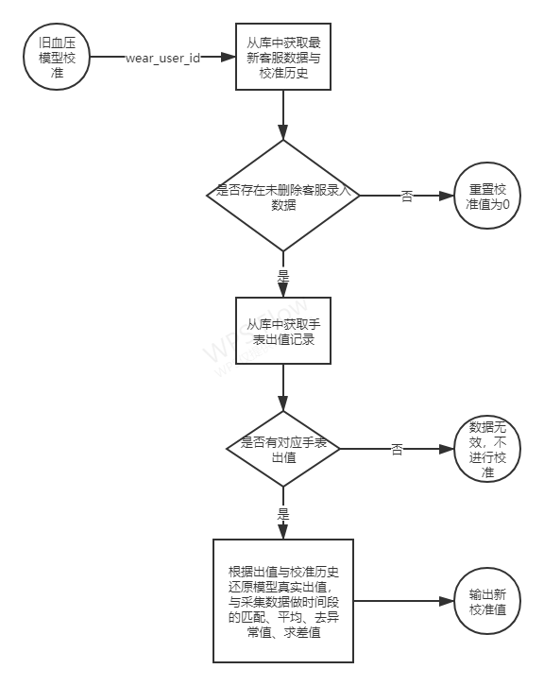

## 个人血压模型校准

当接收到血压校准请求的时候，首先判断此用户的有效数据(用户使用血压计测量血压的前后8分钟内手表是否测量过血压)个数是否达到10组,如果达到的话,会调用个人血压模型服务,对此用户进行个人血压模型的训练,当训练完成后,会把此用户信息写入到andun_watch.d_users_bp_model表内.

